Exercícios sugeridos (Captiluos 2 e 3)

Cap 2.1

Questão 01: Utilize o método da bissecção para determine p3 para f(x) = x^0,5 - cos(x) em [0, 1].

ans = 0.62500

Questão 02: Seja f(x) = 3\*(x + 1)\*(x - 0.5)\*(x - 1)=0. Utilize o método da bissecção nos intervalos a seguir para determiner p3.

a. [−2, 1.5]

ans = -0.68750

b. [−1.25, 2.5]

ans = 1.0938

Questão 3: Utilize o método da bissecção para determinar as soluções com precisão de 10‒2 para x^3 ‒ 7\*x^2 + 14\*x ‒ 6 = 0 em cada intervalo.

a. [0, 1]

ans = 0.58569

b. [1, 3,2]

ans = 3.0002

c. [3,2, 4]

ans = 3.4141

Questão 5:Utilize o método da bissecção para determinar as soluções com precisão de 10‒5 para os problemas a seguir.

a. x ‒ 2^‒x = 0 para 0 ≤ x ≤ 1 => [0,1]

ans = 0.64119

b. e^x ‒ x^2 + 3x ‒ 2 = 0 para 0 ≤ x ≤ 1 => [0,1]

ans = 0.25753

c. 2x cos(2x) ‒ (x + 1)^2 = 0 para ‒3 ≤ x ≤ ‒2 e ‒ 1 ≤ x ≤ 0 => [-3, -2] e [-1,0]

[-3, -2]

ans = -2.1913

[-1,0]

ans = -0.79816

d. x cosx ‒ 2x^2 + 3x −1 = 0 para 0,2 ≤ x ≤ 0,3 e 1,2 ≤ x ≤ 1,3 => [0.2, 0.3] e [1.2, 1.3]

[0.2, 0.3]

ans = 0.29753

[1.2, 1.3]

ans = 1.2566

Questão 7:

a. Esboce os gráficos de y = x e y = 2 senx.

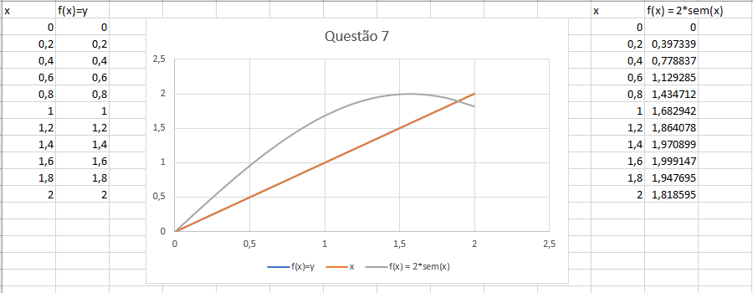

b. Utilize o método da bissecção para determinar uma aproximação com precisão de 10‒5 do primeiro valor positivo de x com x = 2 sen x.

ans = 1.8955

Questão 11: Seja f(x) = (x+2)\*(x+1)\*x\*(x‒1)\*3\*(x‒2). Para qual zero de f o método da bissecção converge quando aplicado aos intervalos a seguir?

a. [‒3, 2,5]

b. [‒2,5, 3]

c. [‒1,75, 1,5]

d. [‒1,5, 1,75]

Não consegui, fazer!

Questão 12: Seja f(x) = (x+2)\*((x+1)^2)\*x\*((x-1)^3)\*(x-2).

Para qual zero de f o método da bissecção converge quando aplicado aos intervalos a seguir?

a. [‒1.5, 2.5]

ans = 0

b. [‒0.5, 2.4]

ans = 0.000000095367

c. [‒0.5, 3]

ans = 2.0000

d. [‒3, ‒0.5]

ans = -2.0000

Questão 13:Determine uma aproximação de (25)^-3 correta até 10‒4, utilizando o algoritmo da bissecção.

[Sugestão: Considere f(x) = x^3 ‒ 25.]

Obter uma aproximação para x= (25)^-3, isso corresponde a x^3 = 25, ou x^3 - 25 = 0, que é a raís para f(x) = x^3 ‒ 25

Posso trabalhar com o intervalo de [2.5, 3.5] ou [2.5, 3]

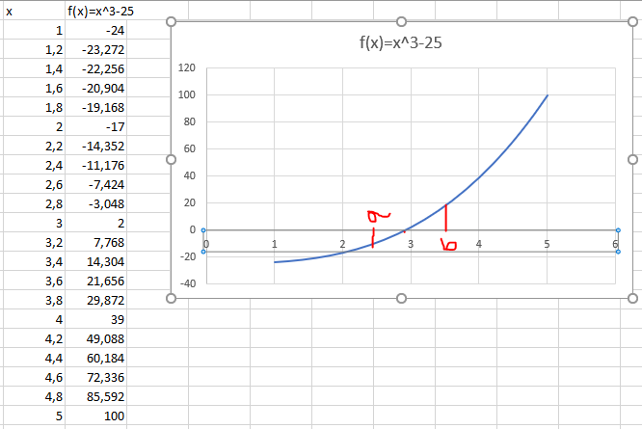

ans = 2.9240

Questão 20: Seja f(x) = (x ‒ 1)^10, p = 1 e pn = 1 + 1/n. Mostre que |f(pn)| < 10^‒3 sempre que n > 1, mas que |p ‒ pn|<10^‒3 requer n > 1000.

f(x) = (x ‒ 1)^10

f(p) = (p-1)^10

f(pn) = (pn-1)^10 => ((1 + 1/n) -1)^10 => (1/n)^10

Então assumindo |f(pn)| < 0.0001, quando n > 1

Sempre que n > 1 entao |f(pn)| < 0.0001

Mostrar que |p ‒ pn|< 0.0001 quando n > 1000

Se p =1 e pn = 1 + 1/n

então p - pn = 1 - (1 + 1/n) = -1/n

|p - pn| = |-1/n| => |p - pn| = 1/n < 0.0001 => n > 1/0.0001 => n > 1000

Com isso, quando n > 1000, teremos |p ‒ pn|< 0.0001